En daar waren ze weer, de kerstkaarten. Okay, veel gaat via internet of een appje (de familie Megens heeft een groepsapp, dat is nog eens handig!), maar bij mij staan op de kast toch nog flink wat kaarten. Dank daarvoor!
Om kaarten terug te sturen ben ik nu te laat, dus ik verzin maar even wat anders. Ik klets maar eens even flink tegen jullie aan over het afgelopen jaar. Uiteraard alleen gaan lezen als je daar zin in hebt. Ik begon eerst maar eens even door mijn agenda te lopen om te zien wat er allemaal gebeurd was. Nou, dat het geheugen minder wordt is wel duidelijk. Op 19 mei om 10:00 uur staat er: Mootje op bezoek. Geen idee wie Mootje is.
De hort op
Direct in het begin van het jaar een paar dagen naar Gent met Harald. Ontspannen. Twee keer met Gerard en Gemma naar de Holtweide. Dat is al bijna vaste prik en we voelen ons daar thuis. Een paar dagen fietsen met José in Egmond. Keihard op de elektrische fiets als wilde bejaarden. En op mijn verjaardag zat ik met Jethro in een bloedheet Oostende.
Huis en haard
Ik heb afgelopen jaar meer in de tuin gewerkt dan ooit tevoren. Nog heel weinig, maar goed. Ook heb ik wat kleine reparaties aan het huis gedaan. Ook al niet zoveel maar het gaat de goede kant op. Zeker als je in aanmerking neemt dat dat allemaal dingen zijn die ik nog nooit gedaan had. Voor het eerst van mijn leven heb ik dit jaar gestofzuigd. Mijn eerste stofzuiger stond in mijn studententijd in de Rijnlaan onder het bed. Cadeau van mijn ouders. Angelus heeft hem uitgepakt indertijd. Gilbert heeft de opbollende vloer in de voorkamer teruggedrongen. De schilder zou in november het huis komen verven, maar het weer was te vochtig. Wordt februari. Ik wilde eigenlijk zelf op de steiger klimmen, niet alleen omdat ik dat leuk vind, maar ook om een gedeelte van de € 7000 uit te sparen. Maar ja, die vrienden van mij.... het mocht niet van ze! Ik was al van de trap gevallen; daar moest het bij blijven.
Oei, dat lijf!
Het hele jaar heb ik flink last gehad van het feit dat ik in februari een buitengewoon domme val van de trap heb gemaakt. Nee, ik was niet dronken en het had heel veel erger kunnen zijn. Één van de drie spieren die normaal gesproken de linker schouder in de kom houdt is weg. Een operatie was mogelijk maar dat wilde ik niet. Ik heb er nu het hele jaar al fysiotherapie voor en nog steeds veel pijn. De orthopeed zei dat ik er een jaar last van zou hebben; de val was in februari dus ik reken erop dat het dan allemaal over is. Al met al ben ik tevreden hoor; iedereen krijgt wat en er zijn ergere dingen.
Vrienden van allerlei slag….
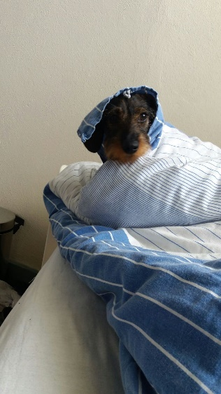
Wat zijn die vrienden van mij toch verschillend! Leuk is dat. Daardoor doe ik veel verschillende dingen. Met Vincent elke dinsdag fietsen bijvoorbeeld. Dit jaar vaak niet doorgegaan, omdat het regende. Met de fietsmeiden wordt niet meer gefietst. Een dagje met de boot over de Kromme Rijn naar het pannenkoekenrestaurant. Utrecht wil de werven op de werelderfgoedlijst hebben en is die aan het opknappen. Dat konden we goed zien en dat wordt prachtig. Samen met José is het Bosniëproject min of meer afgerond. De Bosnische juffen waren hier voor een cursus en ik heb samen met Hans meegedaan aan een ouderwetse chique autorally om geld op te halen voor die juffen. Verjaardagen natuurlijk; Corrie in het Pinetum in Hilversum en Tobi in zijn eigen Pinetum. Vriendin Wil kreeg een enkeloperatie zodat ik een week of zes op Teuntje (knuffelig teckeltje) mocht passen. Leuk was dat, maar het is wel een handenbindertje. Temeer daar we nog meer vee in de tuin hadden. Een dochter van Martin, de buurman, maakt een profielwerkstuk over kippen. Dus die liepen ook rond in de tuin en prikkelden het jachtinstinct van Teuntje gigantisch. Op een gegeven moment had ik niet goed opgelet en was Teuntje de tuin ingegaan terwijl de kippen los liepen. Binnen een minuut had ze er een te pakken. Ik kon de kip nog net redden en liet Teuntje achter met haar bek vol witte veren. Met Teuntje ben ik ook naar de hondenschool geweest. Ze snapt nog niet dat het een school is. Maar ze vindt het prachtig en de diploma’s voor de puppy’s en de pubers heeft ze binnen. Op de site van de hondenschool staan foto’s waarop ik met Teuntje bij Sinterklaas sta. Zwarte Piet was echt zwart; daar moeten die honden aan wennen. En tussendoor nog een dagje in Oudewater met de oud- collega’s, met de fietsmeiden naar Leiden, een massagedag met collega masseurs (ik volgde die cursus 25 jaar geleden, maar zie die mensen nog steeds), de promotie van Nora, twee familiedagen en een fietsdag, En er is nog veel meer, bijvoorbeeld de eetclub en de schouwburg en elke week eten met Gemma en Gerard, maar hier laat ik het even bij.
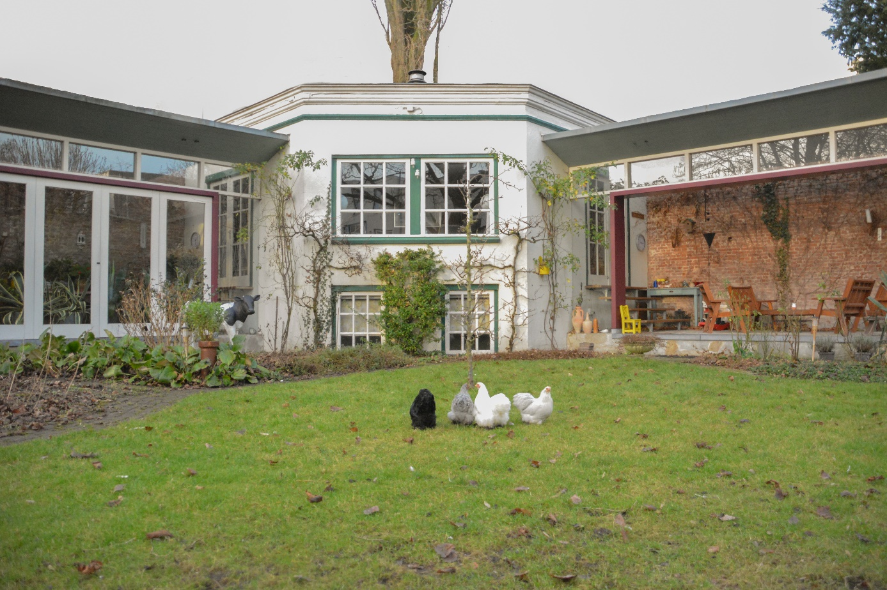

Uit huis getiefd!

Een belangrijke verandering is natuurlijk dat begin dit jaar Jethro hier is komen wonen. Ik ken hem al vanaf zijn zestiende. Via internet, waar we de eerste gesprekken hadden over dood en verlies. Hij had zijn moeder verloren, ik had Angelus verloren. Het is het klassieke verhaal: hij heeft een stiefmoeder gekregen en het boterde van geen kanten. Na een paar jaar continu ruzie, die ik me kan voorstellen nu ik ze allebei ken, hebben zijn ouders hem domweg te kennen gegeven dat hij binnen een maand moest vertrekken. Toen was hij 17; dat mag niet eens. Hij heeft nog een paar maanden bij een vriend gezeten (van de kerk, daar is hij zeer actief lid van en daardoor kon hij ook direct komen), maar na vele gesprekken hebben we uiteindelijk samen besloten dat hij hier maar moest komen wonen. En dat gaat goed en we vinden het allebei leuk. Hij is hier nu een maand of tien en gedraagt zich als de zoon des huizes. Zo bedoelden we dat ook eigenlijk. Een paar weken terug ben ik op de ouderavond van zijn school (het Grafisch Lyceum, hij doet fotografie) geweest. Een stiefopa. Dat was wel een beetje apart. Hij heeft nog wel wat ‘begeleiding’ nodig om die opleiding te halen. Zelf vind hij van niet natuurlijk, maar die begeleiding probeer ik hem toch te geven. Ik vind het geweldig dat ik heb meegemaakt hoe hij van 16-jarige tot 19-jarige is opgegroeid. Niet dat dat allemaal zo positief is (hij ligt te veel in bed en drinkt teveel cola, maar dat schijnt niet uitzonderlijk te zijn voor jongens van zijn leeftijd). Ik heb medelijden met zijn vader die dat allemaal heeft gemist. Rond mijn verjaardag zijn we van de zomer een weekje in Oostende geweest. Voor mij was het spannend hoe dat zou gaan, maar gelukkig hebben we het uitstekend met elkaar uitgehouden daar.
(Getiefd = verwijderd; straattaal van jongeren. Op de foto van de kippen heeft Jethro de huizen van de Biltstraat ‘weggetiefd’)
Bemoeizuchtige vrijwilliger
En dan is er natuurlijk ook nog het hospitium. Naast het feit dat ik er nog regelmatig kook, hou ik me bezig met het rooster, zit ik in de PR-commissie en schrijf stukjes voor het blad en een krantje. Ik heb een van onze gasten geïnterviewd en daar een mooi verhaal van gemaakt, dat verschenen is nadat zij gestorven was. Daar was ik wel trots op, omdat dat voor zover ik weet nog nooit gebeurd was. Het gaat eigenlijk altijd over de verzorging of de vrijwilligers.
Overblijvers
Ik heb een groot aantal mensen in mijn omgeving, waarvan de partner is overleden. Ik kan er zo tien noemen. Met een aantal van hen maak ik regelmatig afspraken. Met de andere weduwnaars uit de straat ga ik eten of borrelen. In januari ga ik met de vrouw van Wim de Mol, mijn vroegere directeur, naar de schouwburg voor een voorstelling van onder andere Mylou Frencken over rouwverwerking. Het is wonderlijk hoe makkelijk het praat met iemand die dezelfde ervaringen heeft als jij. Het zal wel gewoon iets van “soort zoekt soort“ zijn. Mij geeft het veel voldoening. En het past natuurlijk allemaal bij de leeftijd. Dat was wel even anders bij het plotseling overlijden van Hein, een achterneef van Angelus, bij een auto-ongeluk. Een jaar of achttien. Dat hakt er in. Mooi was dat tijdens de dienst de jeugd de dienst uitmaakte. Zo hadden ze er een facebook-event van gemaakt, waardoor er honderden jongeren waren. Ook was duidelijk dat de rol van mijn generatie ongeveer is uitgespeeld bij dit soort gebeurtenissen. Een treurige gedachte, maar wel een gedachte die hoort bij de voortgang van het leven.
Tot zover maar eens even; ik wens jullie alle goeds voor 2017!
Hartelijke groet,
Joop.

